Skenovadlo

# Oriznuti, Spad, Mirror

V BG vydavaji nektera media bilym rameckem. Tento je potreba z naskenovanych publikaci oriznout. Ptm natahnu celou oblast I s okrajem a ltm natahnu jen to co je skutecne potistene.

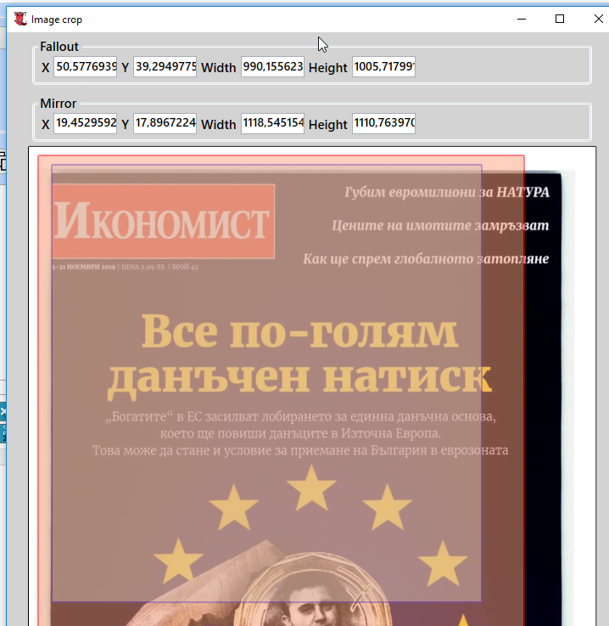

# 12.08.2019 Regiony se neupdatnou pri vytvoreni noveho partu v ramci presunu page do jine casti

<https://tfs.mediaresearch.cz/AdIntel/AdIntel/_workitems/edit/51532>

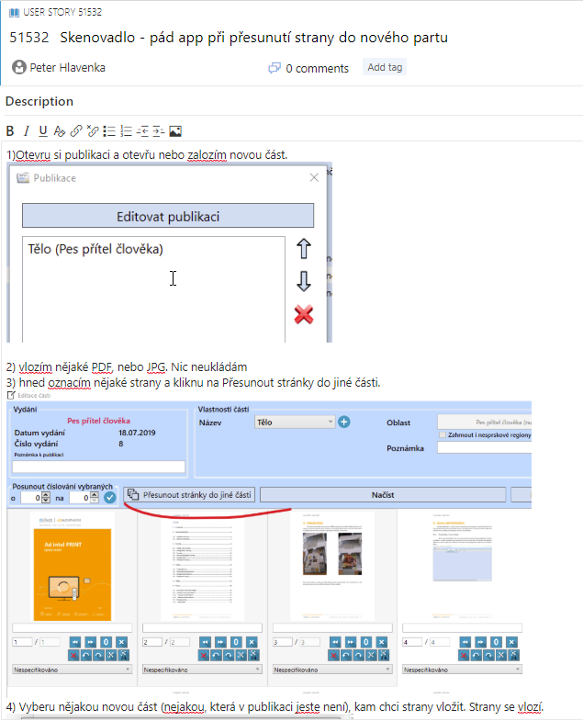

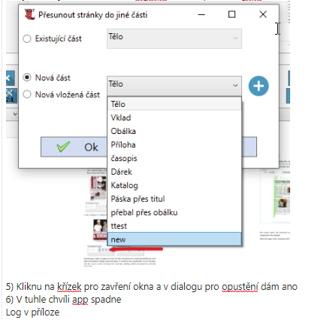

**Reseni:** V ramci vytvoreni nove casti muze user pri presouvani page vytvorit jinou novou cast. (Presunot do jine casti -> vytvorit novou), ktera se rovnou insertne do db. Tato cast vsak nema nastaveny regiony. Ty se ji ulozily az kdyz user zmackl tlacitko ulozit do databaze a ulozil tak puvodni vytvarenej part. V pripade, ze user chtel opustit vytvoreni partu bez ulozeni, se neulozily ani regiony partu vytvoreneho a insertnuteho pri presouvani page. Skenovadlo pak spadlo v PublicationDetailViewModel.FillRegionInfo() na part.Regions == null. Pri insertu jineho noveho partu tedy updatnu I regiony:

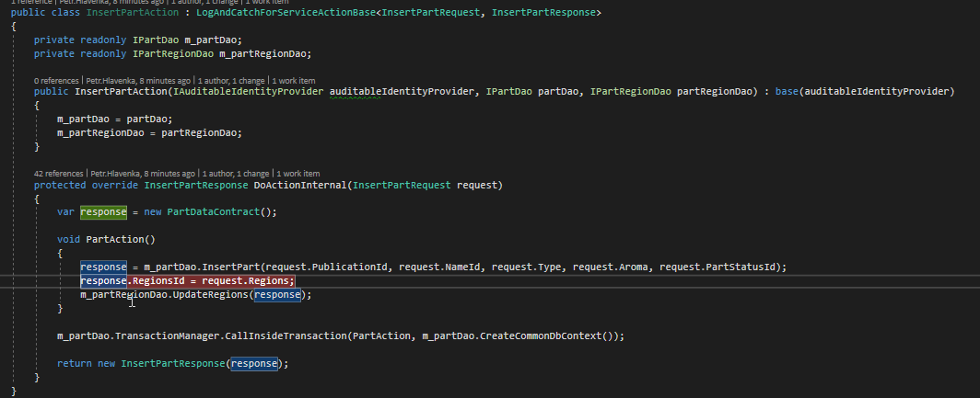

**d3284406f29ca0cd02a2b6db3721f1fe9e33246a**

# Některá písmena popisků zasahují do kolonek. **Nereseno,**

# Lze zaškrtnout "Zahrnout i nesprskové regiony" - to by nemělo, když časopis Snow nemá rozprskové regiony. **Opraveno**

<CheckBox

Grid.Row="1"

Grid.Column="5"

Margin="3,0"

Content="{x:Static gui:GuiResources.AllRegionOption}"

IsChecked="{Binding IncludeNonSplitRegions, Mode=TwoWay,UpdateSourceTrigger=PropertyChanged }"

IsEnabled="{Binding IncludeNonSplitRegionsIsEnabled}"

VerticalAlignment="Center" />

public bool IncludeNonSplitRegionsIsEnabled => FlatRegions.Count > 1;

[‎3/‎26/‎2018 10:32 AM] Peter Hlavenka:

Ahoj, nevis nahodou ktera publikace ma nesprskove regiony ?

Tuto konverzaci jsme uložili. Brzo ji najdete na kartě Konverzace ve Skypu pro firmy a ve složce Historie konverzací v Outlooku.

[‎3/‎26/‎2018 10:59 AM] Josef Bačák:

ahoj, promiň nevím co dříve a všechno spěchá

[‎3/‎26/‎2018 11:06 AM] Peter Hlavenka:

v pohode to pocka..

Tuto konverzaci jsme uložili. Brzo ji najdete na kartě Konverzace ve Skypu pro firmy a ve složce Historie konverzací v Outlooku.

[‎3/‎26/‎2018 1:32 PM] Josef Bačák:

Petře, to asi žádné medium, které aktivně monitorujeme nemáme.  
K čemu to potřebuješ?  
Logické je, když jsou regiony, tak že existuje i celostát, pro případ, že bude reklama ve všech regionech a pak má jinou cenu, která není součtem regionálních ale je nižší (prostě jiná). Kdyžtak si raději zavoláme.

[‎3/‎26/‎2018 1:36 PM] Peter Hlavenka:

ok dekuju. Resil jsme checkbox zahrnout i nesprskove regiony.  Pokud se k nicemu nepouziva tak by mohl pripadne zmizet. Zatim to nechame tak jak to je .

# Když zadám v okně Editace části Ruční nastavení, rozmyslím se a změním zdroj, tak mi Ruční nastavení zůstane zaškrtnuté. **Opraveno**

# Při zakřížkování okna Editace části (mám rozpracovanou publikaci) se ukáže okno - viz printscreen. Správně je: Některá data nejsou uložena  **Opraveno**

# Dám Posunout číslování vybraných na 7 (a strana č. 7 tam je), tak se ukáže "Hodnota je mimo rozsah" namísto toho, aby se ukázalo, že dané číslo stránky už je v publikaci. **Zda se ze tohle funguje jak ma**

# Nefunguje kliknutí prostředním tlačítkem - virtuální zeď. **Zda se ze tohle funguje jak ma**

# Je možné zadat zdroj z pdf dokumentu i pro dárek. (I další druhy částí) **PartName je ciselnik . V BG je jiny.**

# Do kolonky "Číslovat od" je možné vložit i záporná čísla a projde to!

if (value < 0)

{

return;

}

# Dám Rozřezat dvoustrany, rozřezané poloviny se seřadí zrcadlově: horní polovina stránky je první stránka a dolní polovina je poslední stránkou. = u pdf zakázat

SplitCommand = new RelayCommand(DoSplit, CanSplitExecute);

private bool CanSplitExecute()

{

return CanNumberChanges() && SelectedImageSource.GetType().IsAssignableFrom(typeof(PdfImageSource));

# V bulharsku set Placement kdyz medium neexistuej to vyhodi vyjimku => odchytit a vypsat dialogove okno **odchycena vyjimka, zobrazena v dialogovem okne**

private async void SetCover()

{

try

{

await Task.Factory.StartNew(() => ClientToServicePublisher.Publish(new SetPlacementRequest(Pages.ToArray(), PublicationWrapper.DefaultPlacementId)));

}

catch (Exception ex)

{

var message = new MessageBoxViewModel(ex.Message, false, true);

m_windowManager.ShowDialog(message);

}

}

# System.InvalidOperationException: Auditable identity not set

**V bootstrapperu: ConfigureUser :**

var message = new MessageBoxViewModel(GuiResources.UserNotFoundError, false, 3000);

windowManager.ShowDialog(message);

return false;

# Pripominky z Hradce

Ahoj Petře.

Protože se Peter H. asi nyní zabývá podle jeho dotazu Skenovadlem, posílám pár nastřádáaných připomínek, které kdyžtak upřesním, pokud bude potřeba:

1. ~~Upravit místění názvů, aby byl při plném okně vidět celý – viz obr.~~
2. ~~Pokud odmažu poslední part na publikaci tak ji nastavit automaticky do stavu dodáno~~
3. ~~Někdy se po vyhledání media nenajede na poslední řádek seznamu publikací~~
4. ~~Při ručním zakládání publikace ručně nelze rovnou vyplnit její číslo, pokud již existuje v jiném roce vydání, neprojde ani 0 (ta existuje v případě, že publikace nevyšla)~~
5. Skenovadlo – pokud při skenování publikace dojde k chybě (například chybné datum, číslo, stránkování) a nastaví se “Skenování dokončeno”  nelze již nijak zastavit PM. Je nutné počkat až PM celostran označí nalezené shody, pak ve vyřezávadle toto vše ručně odmazat a provést ve skenovadle opravu a nastavit skenování dokončeno. PM již ale neprojíždí stránky které jednou zkontroloval, takže je pak nutné vše vyřezat ručně.

Navrhujeme ***umožnit ve skenovadle*** publikaci ve stavu PM dokončen ve skenovadle otevřít (nyní to nelze) a  nastavit do stavu skenování nedokončeno s volbou na odmazání “vyřezaných kreativ” od PM a  zrušení příznak zpracování PM celostran. Tato volba nemusí být povinná, někdy je potřeba opravit pouze jednu stránku.

Tak bychom mohli opravit chybu a znovu nechat zpracovat PM.

1. ~~Pokud při nahrazování stránek neoznačím stránky PTM, ale odmažu je,  například na konci, tak při naskenování  nových stránek pokračuje v číslování , čísla odmazaných stránek přeskočí, STRÁNKY JE PAK NUTNÉ VŽDY PŘEČÍSLOVAT.~~
2. ~~Záložka Publikace, filtr na konkrétní medium, Vytvořit publikaci – vyplnit medium podle filtru~~
3. ~~Při nastavování publikace do stavu skenování dokončeno kontrolovat aby číslo vydání nebylo nula.~~
4. ~~Při vytváření publikace se nyní při vyplnění Media vyplní číslo vydání, zřejmě nejvyšším číslem z daného media – nesmysl, ponechal bych toto pole buď nulové, nebo poslední číslo +1 ale jen z daného ročníku, platí i při požadavku č. 7 níže.~~

Pepa

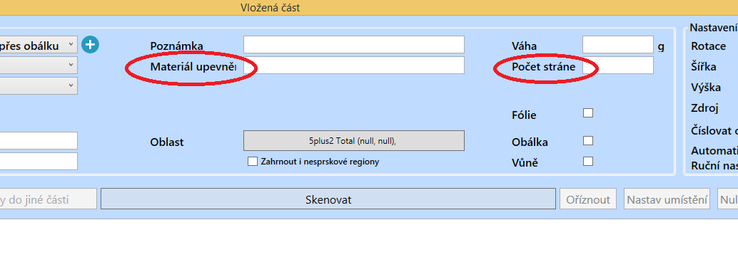

Pepa

26 November 2019

Poreseni duplicitnich kolekci private List<MediumWrapper> v PublicationViewModelu a MediumViewModelu

Mitroz na to vytvoril tridu public class CachedMediumSource : ImediumSource ktera uchovava kolekce private List<MediumWrapper> m_cahe; coz jsou nacashovane wrappery ktere muzou byt jak v comboboxech, tak na zalozce Mediums.

Prazdny radek v comboboxech resi metoda public IEnumerable<MediumWrapper> GetAllMediums(bool insertEmptyMedium) ktera podle parametru do kolekce radek prida.

Metoda private IEnumerable<MediumWrapper> GetCache() vraci kolekci, pokud je null nacte ji z db.

Stacilo toto v EditPublicationViewModelu:

if (SelectedMedium.Periodicity == null || !SelectedMedium.Periodicity.IsEnabled)

{

var message = new MessageBoxViewModel(GuiResources.MediumIsNotDistributed, false, 2000);

m_windowManager.ShowDialog(message);

SelectedMedium.StartEdit();

SelectedMedium.Comment = MediumNote;

m_clientToServicePublisher.Publish(new UpdateMediumRequest(SelectedMedium.Data));

TryClose(true);

return;

}

Tento model se vola pomoci windowManageru a kdyz TryClose vrati true :

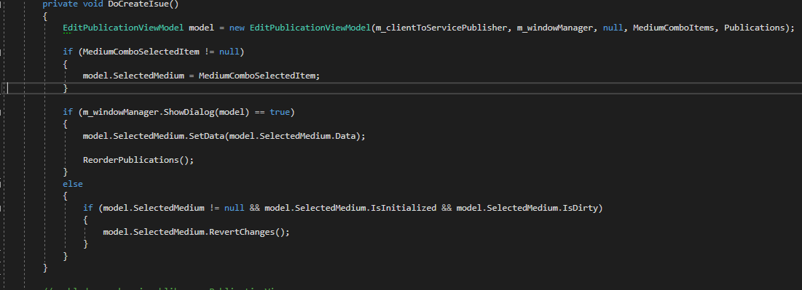

**model.SelectedMedium.SetData(model.SelectedMedium.Data);** je metoda na Mediaresearch.Framework.Gui.Wrappers

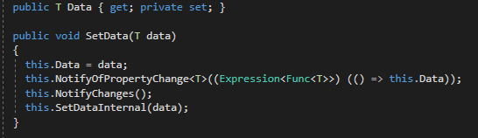

Hlavne kdyz nevrati true tak revertne zmeny => RevertChanges